温馨提示：
此题库为Word版，请按住Ctrl,滑动鼠标滚轴，调节合适的观
看比例，关闭Word文档返回原板块。
考点36 直线的倾斜角与斜率、
直线的方程、直线的交点坐标与距离公式
一、选择题
1.（2011·北京高考文科·T8）已知点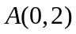，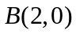.若点C在函数的图象上，则使得的面积为2的点C的个数为（ ）
（A）4 （B）3 （C）2 （D）1
【思路点拨】设点C的坐标，求出AB所在直线方程，利用点到直线距离公式求出AB边上的高，再利用面积为2可求出点C的个数.
【精讲精析】选A.设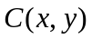， AB：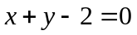，|AB|=,点C到直线AB的距离为d=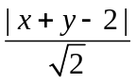.又因为点C在上，所以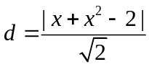.则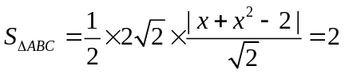，解得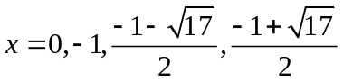.所以满足条件的点有4个.
二、填空题
2. （2011·浙江高考文科·Ｔ12）若直线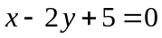与直线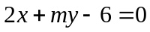互相垂直，则实数=_____________________.
【思路点拨】利用直线与直线垂直的充要条件: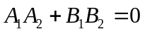来列方程求解.
【精讲精析】由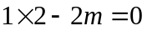可得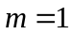.
【答案】1
3．（2011·安徽高考理科·Ｔ15）在平面直角坐标系中，如果与y都是整数，就称点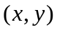为整点，下列命题中正确的是_____________（写出所有正确命题的编号）.
①存在这样的直线，既不与坐标轴平行又不经过任何整点；
②如果与都是无理数，则直线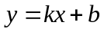不经过任何整点；
③直线经过无穷多个整点，当且仅当经过两个不同的整点；
④直线经过无穷多个整点的充分必要条件是：与都是有理数；
⑤存在恰经过一个整点的直线.
【思路点拨】考查数形结合，空间想象能力，特例的取得与一般性的检验.根据命题的特点选择合适的情形.
【精讲精析】①例如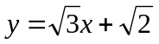；②如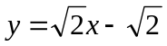过整点（1,0）；③设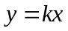(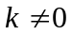)是过原点的直线，若此直线过两个整点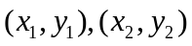，则有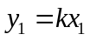，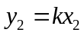，两式相减得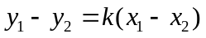，则点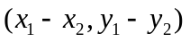也在直线上，通过这种方法可以得到直线经过无穷多个整点，通过上下平移得对于也成立，所以③正确；④如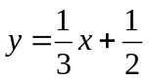不经过无穷多个整点； ⑤如直线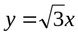,只经过整点（0,0）.
【答案】①③⑤
三、解答题
4．（2011·安徽高考理科·Ｔ17）如图，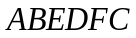为多面体，平面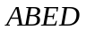与平面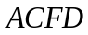垂直，点在线段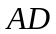上，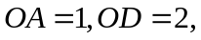△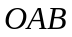，△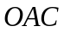，△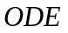，△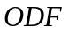都是正三角形.
（Ⅰ）证明直线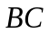∥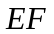；
（Ⅱ）求棱锥—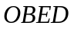的体积.
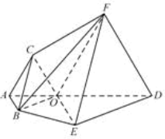
【思路点拨】（Ⅰ）可以采用综合法，综合法的关键是作出辅助线，延长EB与DA相交.
（Ⅱ）利用锥体体积公式，算出底面积与高.
【精讲精析】（Ⅰ）
设G是线段DA与线段EB的延长线的交点，由于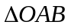与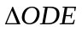都是正三角形，所以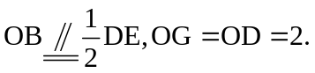
同理，设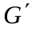是线段DA与线段FC的延长线的交点，有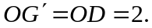又由于G和都在线段DA的延长线上，所以G与重合.
在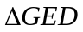和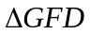中，由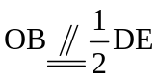和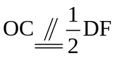可知,B,C分别是GE和GF的中点，所以BC是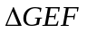的中位线，故BC//EF.
（II）由OB=1,OE=2,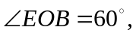知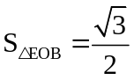，而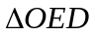是边长为2的正三角形，故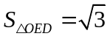，所以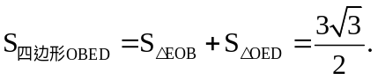
过点F作FQ⊥AD,交AD于点Q,由平面ABED⊥平面ACFD知，FQ就是四棱锥F-OBED的高，且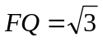，所以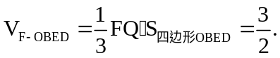
5．（2011·安徽高考文科·Ｔ17）设直线
（I）证明与相交；
（II）证明与的交点在椭圆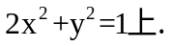
【思路点拨】（Ⅰ）反证法（Ⅱ）求出交点，代入方程.
【精讲精析】（Ⅰ）反证法.假设与不相交，则与平行，有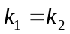，代入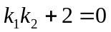，得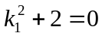.
与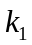为实数的事实相矛盾.从而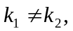即与相交.
（Ⅱ）不妨设与的交点为P，则由方程组
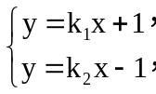
解得交点P的坐标（x,y）为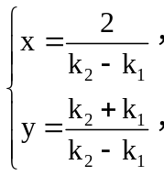
而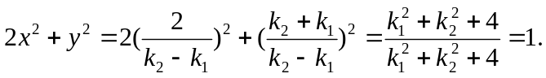
即与的交点在椭圆
关闭Word文档返回原板块。

